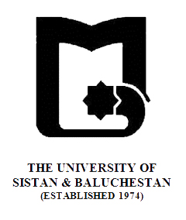
بنام خدا
» فرم طرح درس «
دانشکده : الهیات و معارف اسلامی رشته گرایش: فلسفه و کلام اسلامی مقطع: کارشناسی ارشد
نام درس: زبان تخصصی 1 تعداد واحد نظری : 2 واحد
هدف کلی درس : تمرین فن ترجمه به شیوه‌ی کارگاهی برای تقویت درک متون فلسفی
ارزیابی : مشارکت در تمرین‌های کلاس، تکالیف، آزمون پایان ترم
منابع: - مقالاتی از قبیل «MULLA SADRA » از «Standford Encyclopedia of Philosophy»
و «Muslim Philosophy and the Sciences» از «The Institute of Ismaili Studies»
- فرهنگ هزاره و فرهنگ اصطلاحات فلسفه و علوم اجتماعی نوشته‌ی ماری بریجانیان ترجمه خرمشاهی
رئوس مطالب
هفته اول | کلیات درباره زبان‌آموزی و اهمیت آن در تحصیلات تکمیلی و نیز توضیح شیوه کارگاهی کلاس
هفته دوم | ترجمه قسمت اول
هفته سوم | ترجمه قسمت دوم
هفته چهارم | ترجمه قسمت سوم
هفته پنجم | ترجمه قسمت چهارم
هفته ششم | ترجمه قسمت پنجم
هفته هفتم | ترجمه قسمت ششم
هفته هشتم | ترجمه قسمت هفتم
هفته نهم | ترجمه قسمت هشتم
هفته دهم | ترجمه قسمت نهم
هفته یازدهم | ترجمه قسمت دهم
هفته دوازدهم | ترجمه قسمت یازدهم
هفته سیزدهم | ترجمه قسمت دوازدهم
هفته چهاردهم | مرور و رفع اشکال
هفته پانزدهم | مرور و رفع اشکال
هفته شانزدهم | مرور و رفع اشکال

